### Índice de Contenidos

Presentación

Resumen

Objetivo de este manual

Dirigido a

Cómo buscar el sistema de información

Ingresar al sistema con usuario y contraseña

Olvido su usuario

Olvido su contraseña

Que contiene el sistema de información:

* Calidad Humana:

* + - * Empleados
      * -Registrar usuario
      * -formulario registro de usuario.
      * -agregar empleado
      * -formulario agregar empleado
      * -modificar
      * - formulario usuario
      * -eliminar
      * -Volver a página anterior
      * Crear rol
      * -Formulario crear rol.
      * Crear usuario
      * Formulario crear usuario
      * Beneficiarios
      * Formulario agregar beneficiario

* Inventarios.

* + Movimiento
  + -dotación
  + -mostrar movimiento
  + -crear movimiento
  + -modificar movimiento
  + -activos fijos
  + -no activos
  + -Activos
  + -mostrar estado activos
  + -mostrar estado no activos

-mostrar disponible

-mostrar estado

* Informes.
* Usuarios

- ver usuario

- modificar usuario

-crear usuario

- formulario crear usuario

-buscar usuario

**Presentación**

Bienvenidos a la presentación de mi proyecto de tecnología. Este proyecto se centra en resolver la necesidad de Asoinco en su gestión de calidad humana, inventarios e informes. Para abordar este problema, hemos desarrollado Professional Social System, una solución tecnológica innovadora la cual permite una funcionalidad interactiva y ágil siendo esta la forma en donde cada asociado y colaborador que integran este gran equipo de servidores puedan interactuar con una plataforma que brinde herramientas actualizadas para los diversos procesos que son más inherentes a la organización.

Hemos realizado una investigación exhaustiva en entrevistas, encuestas a trabajadores, para asegurarnos de que nuestro proyecto sea una solución efectiva y necesaria en el mercado actual y en especial con esta organización; los resultados han sido muy prometedores, y estamos emocionados de compartir nuestro proyecto con ustedes hoy.

Si es posible, mediante una demostración en vivo o un video de tu proyecto en acción; como pueden ver, nuestro proyecto es fácil de usar, altamente funcional y puede resolver la necesidad mencionando el problema de sistematización en que un proyecto aborda de manera efectiva.

Estamos seguros de que [PSS] tendrá un gran impacto en el mercado y estamos emocionados de trabajar con cualquier interesado en llevar este proyecto al siguiente nivel. ¡Gracias por su tiempo y atención!

# 

**Resumen**

Nuestro proyecto, Professional Social System tiene como objetivo mejorar la gestión y el acceso a la información de la organización Asoinco. Para lograr esto, hemos desarrollado un sistema que permite el almacenamiento y la recuperación eficiente de datos, lo que facilita la toma de decisiones informadas y precisas.

El sistema incluye módulos para la gestión de Calidad humana, Inventarios y la generación de informes, y se ha diseñado para ser fácil de usar e intuitivo. Además, el sistema cuenta con medidas de seguridad y privacidad para proteger los datos confidenciales de la organización Asoinco.

Hemos trabajado fuertemente en el proyecto para asegurarnos de que el sistema satisfaga sus necesidades específicas. También hemos realizado pruebas exhaustivas para garantizar que el sistema sea confiable y funcione sin problemas.

Este sistema de información permitirá a la organización Asoinco mejorar la eficiencia en la toma de decisiones, reducir los errores y aumentar la productividad. Estamos emocionados de implementar este proyecto y esperamos ver los resultados positivos que tendrá en la organización.

**Objetivo de este manual:**

El objetivo principal del manual del sistema de información es proporcionar una guía detallada y completa sobre cómo utilizar el sistema de manera efectiva y eficiente. Este manual está diseñado para ayudar a los usuarios a comprender y utilizar todas las funciones y características del sistema.

El manual incluirá información sobre cómo navegar por el sistema, cómo ingresar datos, cómo generar informes y cómo solucionar problemas comunes. También incluirá instrucciones paso a paso para realizar tareas específicas en el sistema.

Al proporcionar un manual de usuario completo y fácil de entender, podemos asegurarnos de que todos los usuarios puedan utilizar el sistema de manera efectiva y sin problemas. Además, esto aumentará la eficiencia y la productividad de la organización Asoinco al permitir a los usuarios aprovechar al máximo el sistema de información.

Esperamos que el manual de usuario del sistema de información sea una herramienta valiosa para todos los usuarios y que ayude a mejorar la eficiencia y la efectividad de la organización.

**Dirigido a:**

Nuestro sistema de información está diseñado para satisfacer las necesidades de la organización Asoinco y de aquellos que trabajan en ella. Este sistema está dirigido a todos los usuarios de la organización que necesitan acceso a información precisa, oportuna y relevante para realizar sus tareas diarias de manera efectiva.

Además, nuestro sistema de información está diseñado para ser escalable y personalizable para satisfacer las necesidades específicas de diferentes departamentos y usuarios. Desde la gestión de Calidad Humana hasta la administración de inventarios e informes, el sistema puede adaptarse a una amplia variedad de necesidades empresariales.

En resumen, nuestro sistema de información está dirigido a todos los usuarios de la organización Asoinco que necesitan acceso a información precisa y relevante para realizar sus tareas diarias de manera efectiva. Esperamos que este sistema sea una herramienta valiosa para aumentar la eficiencia y la productividad de la organización.

**Cómo buscar el sistema de información**

* Abre un navegador web: Puedes usar cualquier navegador web como Google Chrome, Mozilla Firefox, Safari, etc.
* Ingresa la dirección URL: Escribe la dirección URL de tu página web en la barra de direcciones del navegador. Asegúrate de escribir la dirección correctamente y sin errores tipográficos.
* Usa motores de búsqueda: Si no recuerdas la dirección exacta de tu página web, también puedes buscarla en motores de búsqueda como Google o Bing.
* Escribe el nombre de tu página web en el motor de búsqueda y presiona Enter.
* Revisa los resultados: Si tu página web está activa y accesible en línea, deberías verla en los resultados de búsqueda o en la dirección URL que ingresaste en el navegador.

NOTA: “Si tu página web no aparece en los resultados de búsqueda o no está accesible en línea, asegúrate de verificar que esté activa y que la dirección URL sea correcta. También puedes considerar la posibilidad de mejorar el SEO (optimización para motores de búsqueda) de tu página para mejorar su visibilidad en línea.”

**Ingresar al sistema con usuario y contraseña**

En la página de inicio de sesión, ingresa tu nombre de “**Usuario**” y “**Contraseña**” en los campos correspondientes. Asegúrate de que el nombre de usuario y la contraseña sean correctos y estén escritos sin errores tipográficos.

Si no tienes un nombre de “**Usuario”** y/o una “**Contraseña**”, comunícate con el administrador del sistema para obtener las credenciales necesarias.

Si has olvidado tu “**Contraseña**”, hay un enlace con el siguiente texto **“Olvidó su contraseña”** en la página de inicio de sesión que te permitirá restablecerla. Sigue las instrucciones que se te brindan para restablecer la contraseña.

Una vez que hayas ingresado tu nombre de usuario y contraseña, haz clic en el botón "**Iniciar Sesión**" para acceder al sistema de información.

Es importante que siempre mantengas tu nombre de “**Usuario**” y “**Contraseña**” seguros también es importante **NO COMPARTIR TUS CREDENCIALES CON NADIE.**

En resumen, para ingresar al sistema de información, asegúrate de tener un nombre de “**Usuario**” y “**Contraseña**” válidos y escritos sin errores tipográficos. Si necesitas ayuda, comunícate con el administrador del sistema. Mantén tus credenciales seguras para proteger la seguridad de la información en el sistema.

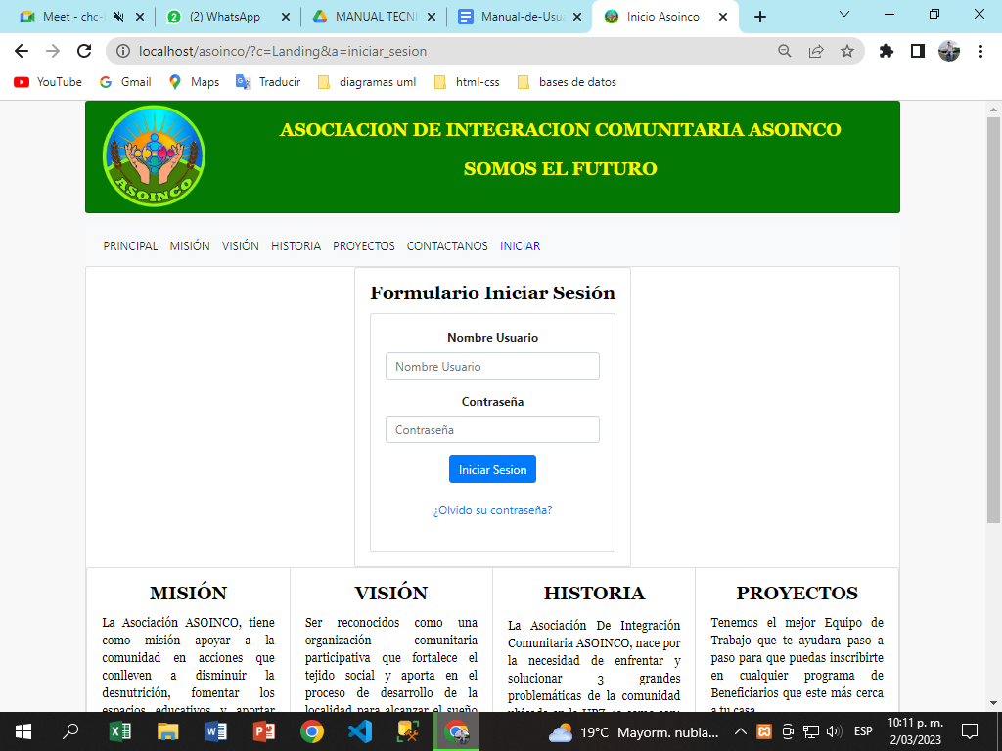

**Olvido su contraseña**

Es importante tener en cuenta que si has olvidado tu contraseña, no debes intentar adivinarla o usar la misma contraseña en diferentes sistemas de información. Esto puede poner en riesgo la seguridad de tus cuentas y la información que contienen.

Si olvidaste tu contraseña, sigue las instrucciones proporcionadas por el sistema de información para restablecerla. Esto puede implicar recibir un correo electrónico o un mensaje de texto con un enlace para restablecer la contraseña, responder preguntas de seguridad o comunicarte con el administrador del sistema.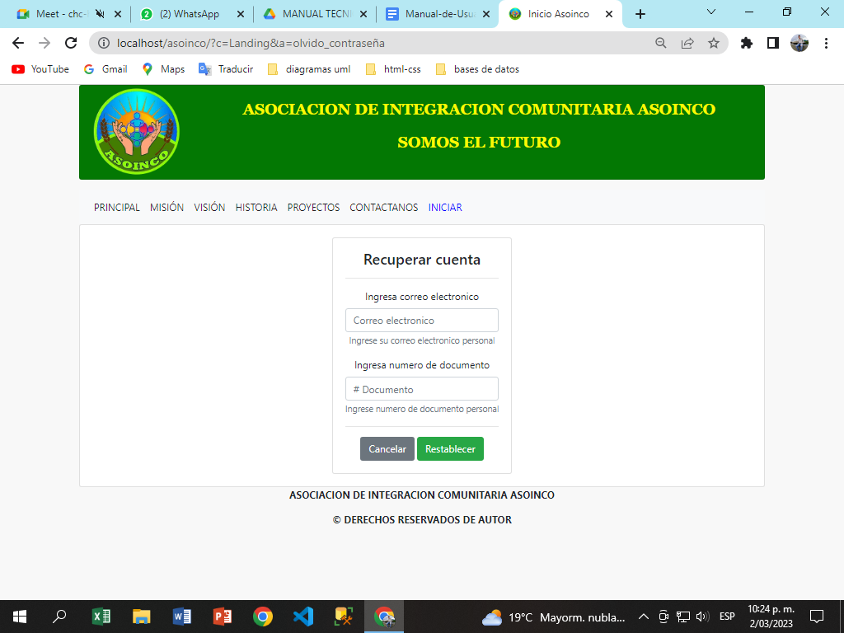

**Que contiene el sistema de información**

El módulo de Calidad Humana nos ayuda a gestionar eficazmente a nuestro equipo de trabajo. Este módulo nos permite realizar un seguimiento de la asistencia, el rendimiento laboral, y la administración de beneficios.

El módulo de inventarios nos permite controlar el flujo de nuestros productos y materiales. Con este módulo, podemos realizar un seguimiento de las entradas y salidas de inventario, gestionar el nivel de existencias y realizar ajustes según sea necesario.

Por último, el módulo de informes nos permite analizar y evaluar la información recopilada por los otros módulos. Con este módulo, podemos generar informes detallados sobre la calidad humana,los inventarios y otros aspectos de la asociación. Estos informes nos ayudan a tomar decisiones informadas y a evaluar el rendimiento de la aplicación como de la asociación en conjunto, garantizando que estamos cumpliendo con los más altos estándares de calidad. Gracias a este sistema de información, podemos tomar decisiones informadas y eficientes que nos ayudan a mantener la asociación en constante crecimiento y mejora continua

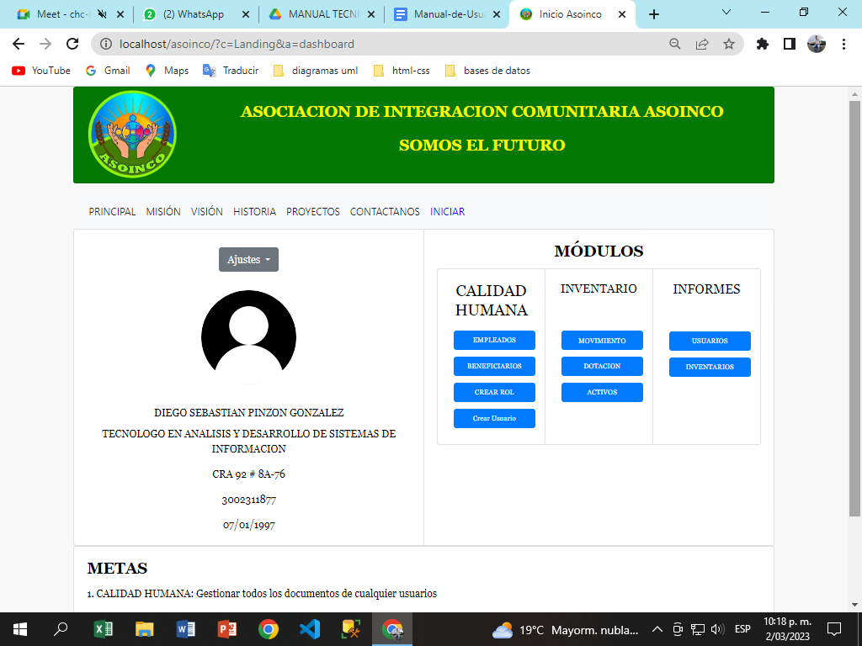

**Calidad humana**

Dentro del módulo de calidad humana del sistema de información Professional Social System, se encuentran una serie de funciones esenciales para la gestión eficaz del personal de la empresa. Entre ellas se destacan las funciones de crear rol, crear usuario, beneficiarios y empleado.

La función de crear rol nos permite establecer los diferentes roles y responsabilidades dentro de la organización. Con esta herramienta, podemos definir los distintos puestos de trabajo, asignar permisos y responsabilidades específicas y garantizar que cada miembro del equipo tenga claro su papel y responsabilidades.

La función de crear usuario nos permite asignar usuarios individuales a los diferentes roles que hemos establecido. Esto nos ayuda a garantizar que cada miembro del equipo tenga acceso solo a la información y recursos necesarios para cumplir con sus responsabilidades.

La función de beneficiarios nos permite gestionar la información relacionada con los beneficiarios inscritos al programa que brinda la Organización Asoinco. Con esta función, podemos mantener actualizada la información individualmente y brindar un resultado más exacto.

La función de empleado nos permite mantener actualizada la información personal y laboral de cada miembro del equipo. Con esta función, podemos realizar un seguimiento de la información de contacto, el historial laboral, siempre que lo desee.



**Empleados**

En esta sección está la gestión de empleados. Estamos encantados de ofrecerle una experiencia de usuario fácil y eficiente. En nuestra página web, podrá encontrar los siguientes botones:

1. Agregar empleado: este botón le permitirá agregar un nuevo empleado a su lista. Simplemente haga clic en el botón y complete los campos requeridos para agregar la información del empleado.
2. Eliminar empleado: este botón le permitirá eliminar un empleado de su lista. Seleccione el empleado que desea eliminar y haga clic en el botón "Eliminar". Se le pedirá que confirme su acción antes de que se complete la eliminación.
3. Modificar empleado: este botón le permitirá actualizar la información de un empleado existente. Seleccione el empleado cuya información desea modificar y haga clic en el botón "Modificar". Luego, podrá actualizar la información necesaria y guardar los cambios.
4. Volver a la página anterior: este botón le permitirá volver a la página anterior en cualquier momento. Si desea regresar a la página anterior, simplemente haga clic en este botón y será llevado de vuelta.
5. Sale una lista de todos los empleados que hay en la organización Asoinco brindando una búsqueda más precisa y poder brindar información exacta.

Esperamos que encuentre estos botones útiles y que disfrute de su experiencia en nuestra página web de gestión de empleados. Si tiene alguna pregunta o necesita ayuda, no dude en ponerse en contacto con nuestro equipo de soporte.

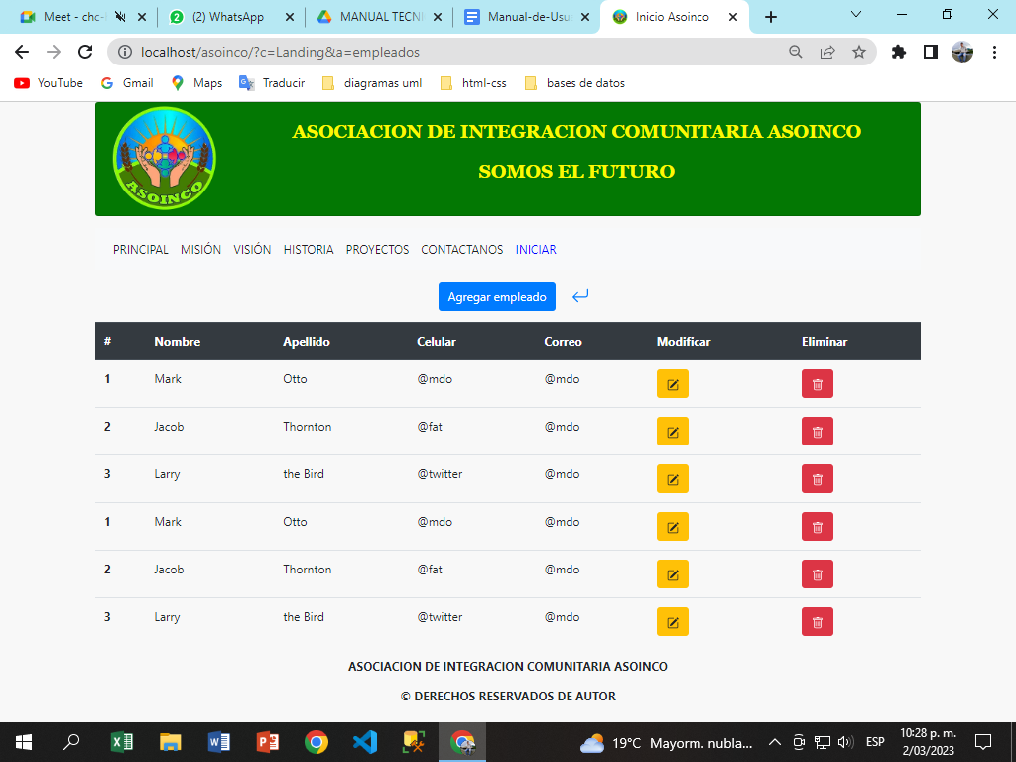

**Registrar** **usuario**

**Formulario registro de usuario.**

1. Haz clic en el botón de registro y se te llevará a una página de registro donde se te pedirá que proporciones información básica de cada usuario.
2. Completa los campos requeridos y asegúrate de verificar que la información proporcionada sea correcta antes de continuar.
3. Una vez que se haya modificado este formulario, podrás verificar los usuarios que anteriormente hayan sido modificados o agregados.

**Agregar empleado**

1. Accede al inventario y busca la sección o campo donde se almacenan los datos de los empleados.
2. Haz clic en el botón de "agregar empleado".
3. Completa los campos requeridos para agregar el empleado al inventario. Estos campos pueden incluir el nombre del empleado, su número de identificación, su cargo, su ubicación, etc.
4. Una vez que hayas ingresado toda la información necesaria, haz clic en "guardar" o "agregar" para almacenar los datos del empleado en el inventario.
5. Repite los pasos anteriores para agregar cualquier otro empleado al inventario.

**Formulario agregar empleado**

1. Accede al formulario de empleado que debes llenar.
2. Lee cuidadosamente las instrucciones del formulario y los campos requeridos para llenarlo.
3. Completa los campos requeridos con la información del empleado. Estos campos pueden incluir el nombre del empleado, su número de identificación, su cargo, su ubicación, etc.
4. Asegúrate de ingresar la información correcta y verídica.
5. Una vez que hayas ingresado toda la información necesaria, revisa cuidadosamente el formulario para asegurarte de que todo esté completo y correcto.

**Modificar**

1. Accede al campo donde se almacenan los datos de los empleados.
2. Encuentra el registro del empleado que deseas modificar y haz clic en él botón modificar para abrirlo.
3. Revisa cuidadosamente los detalles del registro para asegurarte de que necesitas hacer cambios.
4. Haz los cambios necesarios en los campos que deseas modificar. Puede ser el nombre, el cargo, etc.
5. Asegúrate de guardar los cambios realizados en el registro del empleado. posteriormente dar clic botón de "guardar" o "actualizar".
6. Revisa nuevamente el registro modificado del empleado para asegurarte de que la información esté correcta y completa.

Es importante mantener la información del inventario actualizada para asegurarte de que la información esté disponible y sea precisa en todo momento.

**Formulario usuario**

1. Accede al formulario de usuarios que debes llenar. Este formulario puede ser proporcionado por la empresa o puede estar disponible en línea.
2. Lee cuidadosamente las instrucciones del formulario y los campos requeridos para llenarlo.
3. Completa los campos requeridos con la información del usuario. Estos campos pueden incluir el nombre del usuario, su correo electrónico, su nombre de usuario, su contraseña, etc.
4. Asegúrate de ingresar la información correcta y verídica. Si hay campos opcionales donde puedas agregar información adicional sobre el usuario, como su número de teléfono o dirección, puedes llenarlos también.
5. Una vez que hayas ingresado toda la información necesaria, revisa cuidadosamente el formulario para asegurarte de que todo esté completo y correcto.
6. Si estás llenando un formulario en línea, haz clic en "enviar" para enviar el formulario.
7. Si el formulario es en papel, entrégalo a la persona o departamento responsable del inventario.

**Eliminar**

1. Accede al formulario donde se encuentra el usuario que deseas eliminar.
2. Busca el registro del usuario que deseas eliminar.
3. Una vez que hayas encontrado el registro del usuario, selecciona la opción "Eliminar" o "Borrar". Esta opción estará disponible en forma de un botón
4. Asegúrate de confirmar la eliminación del usuario antes de proceder. En algunos casos, se te pedirá que ingreses una contraseña o una confirmación adicional para asegurarte de que realmente deseas eliminar el usuario.
5. Después de confirmar la eliminación del usuario, se eliminará el usuario del formulario y ya no aparecerá en el inventario.

**Volver a página anterior**

Utilizar el botón "Atrás" del navegador: la mayoría de los navegadores web tienen un botón "Atrás" que permite volver a la página anterior. Este botón suele estar ubicado en la parte superior izquierda o en la barra de herramientas del navegador.

**Crear rol**

Para crear un nuevo rol como administrador:

1. Accede al panel de administración de la página web con una cuenta de administrador.
2. Busca la opción "Roles" en el menú de administración.
3. Haz clic en la opción "Agregar nuevo rol". Esta opción puede estar disponible en forma de un botón.
4. Ingresa el nombre del nuevo rol que deseas crear. Es importante elegir un nombre que describa claramente las funciones o permisos asociados con el rol.
5. Define los permisos o funciones asociados con el nuevo rol. Estos permisos pueden incluir la capacidad de publicar contenido, editar información de usuario, modificar configuraciones de la página web, etc.
6. Guarda los cambios y revisa la configuración del nuevo rol para asegurarte de que se hayan aplicado correctamente.

**Formulario crear rol.**

1. Busca la opción "Roles" en el menú de administración.
2. Haz clic en la opción "Agregar nuevo rol". Esta opción puede estar disponible en forma de un botón.
3. En el formulario de crear rol, ingresa el nombre del nuevo rol que deseas crear en el campo correspondiente. Asegúrate de elegir un nombre descriptivo y claro para el rol.
4. Define los permisos o funciones asociados con el nuevo rol. Esto se puede hacer a través de una lista de verificación o un menú desplegable que enumera los permisos disponibles. Selecciona los permisos que deseas asignar al nuevo rol.
5. Revisa la configuración del nuevo rol para asegurarte de que se hayan aplicado correctamente.
6. Haz clic en el botón "Guardar" o "Crear" para guardar el nuevo rol.

**Crear usuario**

1. Accede al panel de administración de la página web con una cuenta de administrador.
2. Busca la opción "Usuarios" en el menú de administración.
3. Haz clic en la opción "Agregar nuevo usuario" o "Crear nuevo usuario". Esta opción puede estar disponible en forma de un botón.
4. En el formulario de creación de usuario, ingresa la información del nuevo usuario en los campos correspondientes. Esto puede incluir el nombre de usuario, el correo electrónico, la contraseña y otra información personal relevante.
5. Define los permisos o funciones asociados con el nuevo usuario. Esto se puede hacer a través de una lista de verificación.
6. Revisa la configuración del nuevo usuario para asegurarte de que se hayan aplicado correctamente.
7. Haz clic en el botón "Guardar" o "Crear" para guardar el nuevo usuario.

**Formulario crear usuario**

1. Accede al panel de administración de la página web con una cuenta de administrador.
2. Busca la opción "Usuarios" en el menú de administración.
3. Haz clic en la opción "Agregar nuevo usuario" o "Crear nuevo usuario". Esta opción puede estar disponible en forma de un botón
4. En el formulario de creación de usuario, ingresa la información del nuevo usuario en los campos correspondientes. Esto puede incluir el nombre de usuario, el correo electrónico, la contraseña y otra información personal relevante.
5. Revisa la configuración del nuevo usuario para asegurarte de que se hayan aplicado correctamente.
6. Haz clic en el botón "Guardar" o "Crear" para guardar el nuevo usuario.

**Beneficiarios**

1. Busca en la interfaz del panel de administración o del sistema de gestión de contenido la sección de "Beneficiarios”.
2. Haz clic en esta sección para acceder a los detalles de los beneficiarios registrados en la página web.
3. La página web tiene una función de búsqueda, utiliza esta para encontrar a un beneficiario específico por su nombre o ID.
4. Si necesitas agregar un nuevo beneficiario, busca en la interfaz del panel de administración o del sistema de gestión de contenido la opción para agregar un nuevo beneficiario.
5. Introduce la información requerida para el nuevo beneficiario, como su nombre, correo electrónico entre otros, y haz clic en el botón de guardar o agregar para guardar los cambios.

**Formulario agregar beneficiario**

1. Busca en la interfaz del panel de administración la opción para agregar un nuevo beneficiario. Esta opción está dentro de la sección beneficiarios llamada "agregar nuevo Beneficiarios".
2. Haz clic en la opción para agregar un nuevo beneficiario.
3. Completa el formulario de registro de nuevo beneficiario. Este formulario puede incluir campos como nombre, correo electrónico entre otros y otra información adicional según las necesidades de la página web.
4. Haz clic en el botón de guardar o agregar para guardar los detalles del nuevo beneficiario.

**Inventarios.**

1. Busca en la interfaz del panel de administración la sección de inventario. Esta sección generalmente se encuentra en el menú principal.
2. Haz clic en la sección de inventarios para acceder a la lista en la página web.
3. La página web tiene una función de búsqueda, utiliza esta para encontrar a un beneficiario específico por su nombre o ID.
4. Para agregar un nuevo producto, busca en la interfaz del panel de administración la opción para agregar un nuevo inventario.
5. Completa el formulario de registro del nuevo producto. Este formulario puede incluir campos como nombre, descripción, precio y cantidad disponible.
6. Haz clic en el botón de guardar o agregar para guardar los detalles del nuevo producto o inventario.

**Movimiento**

1. Busca en la interfaz del panel de administración la sección de "Movimiento". Esta sección está en el menú principal.
2. Haz clic en la sección de "Movimiento" para acceder a la lista de transacciones o movimientos en la página web.
3. Para agregar un nuevo movimiento, busca en la interfaz del panel de administración la opción para agregar un nuevo movimiento.
4. Completa el formulario de registro del nuevo movimiento. Este formulario puede incluir campos como la fecha, la descripción de la transacción entre otros.
5. Haz clic en el botón de guardar o agregar para guardar los detalles de la nueva transacción o movimiento.

**Dotación**

**Mostrar movimiento**

1. Busca en la interfaz del panel de administración la sección de "Movimiento" o "Registro de transacciones". Esta sección puede estar en el menú principal o en una barra de navegación en la parte superior o lateral del panel de administración.
2. Haz clic en la sección de "Movimiento" o "Registro de transacciones" para acceder a la lista de transacciones o movimientos en la página web.
3. Busca en la lista de transacciones la que deseas mostrar. Puede haber una opción para buscar por ID de transacción, fecha u otros criterios relevantes.
4. Haz clic en el botón "Mostrar" o "Detalles" para ver la información completa de la transacción.
5. Si es necesario, puedes editar o eliminar la transacción desde la misma pantalla de detalles.

**Crear movimiento**

1. Busca en la interfaz del panel de administración la sección de "Movimiento". Esta sección puede estar en el menú principal.
2. Haz clic en la sección de "Movimiento" para acceder a la lista de transacciones o movimientos en la página web.
3. Busca en la interfaz del panel de administración la opción para agregar un movimiento.
4. Completa el formulario de registro de movimiento. Este formulario puede incluir campos como la fecha, la descripción de la transacción.
5. Haz clic en el botón de guardar o agregar para guardar los detalles del nuevo movimiento.

**Modificar movimiento**

1. Accede al campo donde se almacenan los datos del movimiento.
2. Encuentra el registro del movimiento que deseas modificar y haz clic en él botón guardar cambios.
3. Revisa cuidadosamente los detalles del registro para asegurarte de que necesitas hacer cambios.
4. Haz los cambios necesarios en los campos que deseas modificar
5. Asegúrate de guardar los cambios realizados en el movimiento
6. posteriormente dar clic botón de "guardar".
7. Revisa nuevamente el registro modificado del movimiento para asegurarte de que la información esté correcta y completa.

**Activos fijos**

**No activos**

**Activos**

**Mostrar estado activos**

**Mostrar estado no activos**

**Mostrar disponible**

**Mostrar estado**

**Informes.**

**Usuarios**

**Ver usuario**

**Modificar usuario**

**crear usuario**

**buscar usuario**

## 